第 1 课 信息的存储与传递

教学目标

知识与技能：

- 、了解信息存储方式的发展变化。
2.、了解信息传递的发展与过程。
3、科技的发展，使信息传递有了哪些的改变，信息的表达有了哪些变化。
过程与方法： 通过信息传递的发展过程，体会现代信息对人们生活的重要性。
情感态度价值观：通过学习，知道信息技术是关于信息获取、加工、传输、表示和应用的有关技术。体会在生活中的作用。
教学重点、难点

重点：信息的传递

难点： 传递信息与传递信息的具体内容的区别教学过程：
一、创设情境，导入新课二、新课
（一）信息的存储

1、从古至今信息存储方式的变化学生看书，交流，汇报
板书：结绳→竹简→图书→磁带和光盘

2、信息存储量的变化

（二）信息的传递

1、游戏：传话游戏：教师告诉本组第一个人，一句话，以最快速度传递到本组，只能下一个人听到，看那组最快、最准确的完成。
2、学生、教师总结。传递的是“信息”
3、出示板书：由“烽火狼烟”到“卫星通讯”

4、体会“烽火狼烟”到“卫星通讯”在信传递内容上的区别。 学生参与传递，体会信息的传递
二、总结

传递的是“信息”
体会传递信息的过程与乐趣，增加学习兴趣。三、实践
学习使用“漏格法”传递信息板书设计：
信息的存储与传递

结绳→竹简→图书→磁带和光盘烽火→驿马→电话→人造卫星

教学反思：

第 2 课 信息加工工具的发展

教学目标 ：

知识与技能：

- 通过操作及练习，知道计算机发展所经历的几个阶段。

- 通过合作探究，知道家里的哪些设备与信息技术有关，并能说出信息技术给我们带来的方便。
- 通过小组合作，能将与信息技术有关的设备进行分类。教程与方法：
1、在激发兴趣的同时，初步了解计算机发展所经历的几个阶段， 从而体会信息技术的作用。
2、围绕“任务”开展学习，通过自主探究、合作探究、演示交流等手段，知道家里与信息技术有关的设备，并能进行分类，形成探究能力及合作意识。
情感态度与价值观：

1、在参与活动及练习的过程中，逐步形成分析相关信息的意识。
2、在参与活动的过程中，能与人合作，并分享成功后的喜悦。
3、体会信息技术在当今社会的重要性。教学重点、难点：
重点：知道计算机发展的几个阶段

难点：体会信息技术在当今社会的重要作用教学过程：
一、引入课题

提问：什么叫“运筹帷幄”？ 学生讨论、汇报
引入课题二、新课

1、计算方法的演变学生看书第 8 页
汇报、板书：算筹、算子→算盘→计算器→多媒体计算机二、计算机的演变历史
1、学生看书第 9—10 页
2、交流汇报总结
四个时代：电子管计算机时代（主要用于科学研究和工程计算）

→晶体管计算机时代（主要用于商业、大学教学和政府机关）→中小规模集成电路计算机时代（体积小、价格更低、可靠性更高、速度更快）→大规模集成电路和超大规模集成电路计算机时代（能包含几十万个到上百万个晶体管）
三、找找我们身边那些与信息技术有关的设备学生讨论、交流、汇报
四、讨论

信息技术给我们带来了什么方便板书设计：
信息加工工具的发展

算筹、算子→算盘→计算器→多媒体计算机

电子管计算机时代→晶体管计算机时代→中小规模集成电路计算机时代→大规模集成电路和超大规模集成电路计算机时代

教学反思：

第 3 课 揭开计算机神秘的面纱

教学目标：

知识与技能：

- 了解计算机的组成。
- 计算机的各部分功能。
- 计算机技术与其他技术的结合。教程与方法：
通过观察，能够了解计算机的变化趋势：结构由独立设备到与其他设备和技术相结合。
情感态度与价值观：

体会信息技术对于生活、对于社会的重要意义。教学重点、难点：
重点：计算机的各部分功能

难点：计算机技术与其他技术的结合教学过程：
一、导入新课

同学们都知道计算机已经进入到千家万户，那么谁来告诉大家你都看到过什么样的计算机？
是啊，从小小的一块电子芯片到有一间房子那么大的设备都是计算机，可以说计算机给我们的生活和工作带来了很大的方便。
出示课题并板书：

板书： 揭开计算机神秘的面纱

二、新课

1、老师拆开机箱，学生看计算机的各种设备
教师告诉学生一些拆装计算机的注意事项，如放静电等。

2、教师逐个拆卸，并告诉学生各部件的名称及功能
主要部件有：主板、CPU、内存、硬盘驱动器、软盘驱动器
3、教师：你通过了解计算机各部件的功能，那么你联想到什么？ 学生讨论、交流、汇报
三、小结

1、 你记住了计算机的哪些部件以及他们各自的功能？
2、说说计算机和我们的生活紧密到什么程度？ 自由发言
3、小结
说说计算机对我们生活的影响板书设计：
揭开计算机神秘的面纱

教学反思：

第 4 课 追溯“信”的历史

教学目标

知识与技能：

1、了解“信”的历史

2、学会使用搜索引擎过程与方法：
1、通过新授，使学生知道古代信的形式

2、通过学习，能够使学生正确掌握使用搜索引擎的方法情感态度与价值观：
1、通过学习、研讨，培养学生的观察力和想象力。。

2、通过对百度、搜狐等搜索引擎的运用，提高学生动手操作能力。
教学重点、难点：

重点：学会使用“百度、搜狐”等搜索引擎的使用。

难点：学会使用“百度、搜狐”等搜索引擎搜索所需资源。教学过程：
一、导入新课

同学们，暑期生活已经结束了，在这个暑期中，你与自己的朋友有没有过沟通和交流？都用的是什么方式？

交流的方式还真是多种多样，今天我们就来讲讲“信”的这种方

式

板书：追溯“信”的历史二、新课
1、提问：了解“信”的历史有很多种渠道？你都知道那几种？ 小组讨论、学生回答
2、课前我们已经布置了让同学们寻找三个时代的通信方式，现在请小组到前面来展示并说一说自己的搜集结果。
小组上前来演示，并讲解，重点说一说你用的是什么搜集方式 3、教师小结：同学们搜集的方式真是多种多样，有从图书中找
寻的、有从父母那里得到的，还有从网络中找寻到的，现在我们听听利用网络找寻到的一组，他们是如何寻找的？
学生汇报如何利用网络寻找资料

现在我们一起学一学如何利用网络找寻资料？ 板书：搜索引擎
4、搜索引擎的工具很多如：百度、搜狐、新浪等

- 利用搜索引擎，搜索“中国古代通信方式”并保存在自己D 盘中的文件夹中
师生讨论操作技巧，教师进行适当引导及评价。

- 学生利用搜索引擎寻找资源 完成后，交流操作方法，互相评价。
5、通过刚才的学习，同学们已经学会了利用搜索引擎来寻找自

己所需的资料，现在请同学们继续完成“中国近代和现代的通信方式” 并保存。
展示成果，互相评价。板书设计：

追溯“信”的历史

搜索引擎的使用

教学反思：

第 5 课 讲讲“信”的故事

教学目标：

知识与技能：

让学生了解通信方式、通信技术的发展，以及幻灯模版的使用技巧。
过程与方法：

创设情境激励兴趣，把演示教学法与任务驱动法有机结合完成本课学习任务，通过学生的自学发现问题，老师帮助解决问题。
情感态度与价值观：

培养学生自主探索，学会小组合作。培养团体合作精神。教学重点：难点：
重点：幻灯模版的选择及使用技巧。

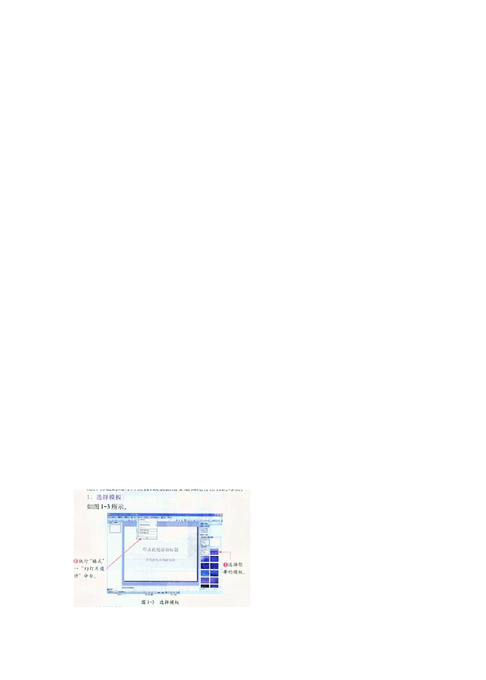
沅江市胭脂湖街道中心学校

难点：幻灯模版的编辑。教学过程：
一、导入新课

二、揭示课题：讲讲“信”的故事三、学习过程：
（一）探索学习过程 1．自学过程：请同学们边看书，边自学课文内容。
2．学生汇报发现的问题，老师引导解决问题。

（二）自主学习过程探索学习过程：
搜集和它相关的图文资料，并对资料进行分类整理，研究它的发展变化历程。
1、学生自学过程：到网上搜索有用的图文资料，保存到自己的计算机中，并对资料进行分类整理。
2、学生汇报发现的问题，教师引导解决。四、教师讲解知识要点：
1、幻灯模版的选择

教师演示，学生跟着操作。2、编辑母板

.:.. 'l J 诅 13 f,i
l I ) 执 行 “ 悦田 俨 ＿ 巨埻 l 役．一 飞比I J,1

氐“ 白 令 枷 i 1

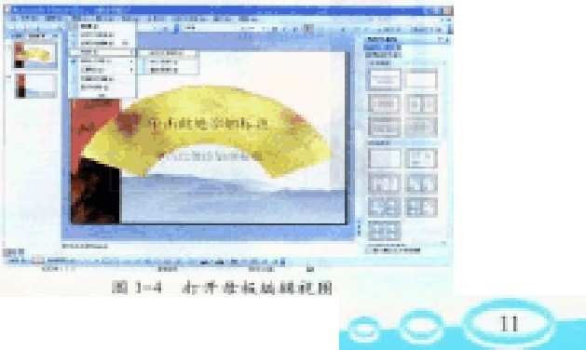
- 4 所 J J. .

(2 }
．
,J ，下灯, .,,『J ', -
4'AL千， 一，J 看 ．人 '.
. • I 譬 1 , '，-. ．． 礼 ，，－ 立 f' I.. 斤九 让L 土』1 f

（ ｀＇ i .1J 氏
出 1 = 5 压抖的心
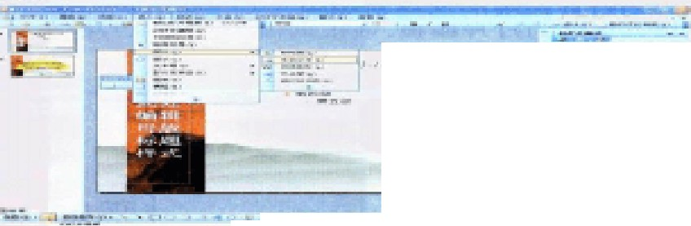.L,,:_ '( :T 运 们勺 入 夕I ·｀右 I I .',. ; · , J, 于 ． Im.l: ••一文 I':l'1 l!J ，阮
一．二－.• …－u－--． 哺.... - ·－一－－. ..凛
,
I-

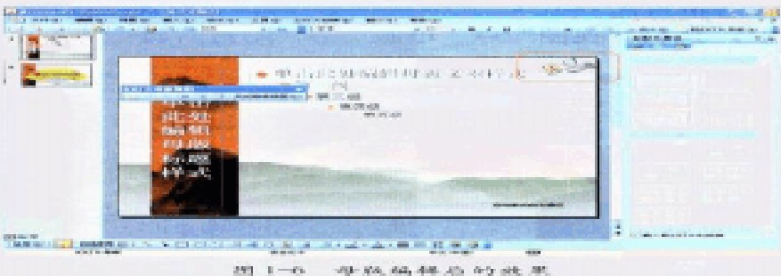
忙士［它_ .I ...

教师演示，学生跟着操作。3、整理制作幻灯片
-
`f]
,. '
A
，

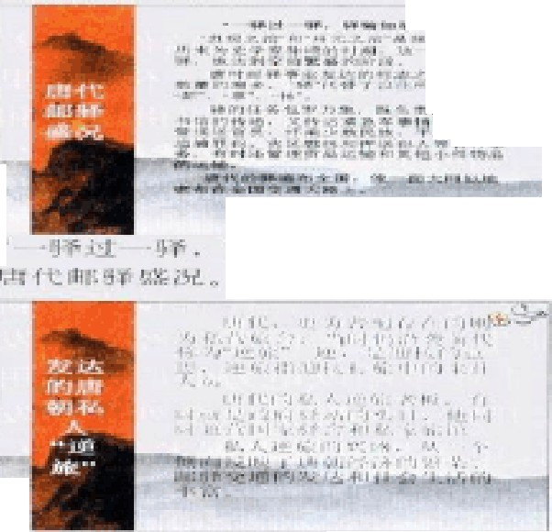I-, -- . ,
，．皿.. ' , :s 七
l
...,.,｀
，
．,..号千－－，．...' ,. r
向 人 一
,
- I 'll!
,1' 』 .,. ；，；
出 · .L 乓
,.,..
一」命
千F 斗勺 江l rb .l 汁1亿｀．
，山（ 七 勹 心 为 1,午19 ( J'- { I· 的 吐J :)廿 ．忆 'i '了清 C
名－ ． ｀', ,
r f 乃 i { ，衾 1、』fJ 八：．在1! Y-J.. 亟 沃之鼠．＂
1,1
｀ ，才． ．,! I J l,'1
1::;, 记儿 f, I1.＿1! j u.“ '

飞：r 严 1巾 IIlII ｝' 下午于 1 “ ' 1l f」” : H l 充 足 门勺5丫飞 f'七夕土

．
'f.l;. f兄i iI 广I，i'小小l1It JI·．＿ 六f: 七 1』 :r ．．
｀

1,
仁己
1I 打K r仆＿l ·－七1：：， I ·.ilu f ，了“
－巳 fi 丐1.七.－t 5 畸
' －

4、保存文件

让学生学会保存文件内容。

五、拓展练习

引导学生设计更合理的幻灯片。体现个性特点、装饰效果。六、教师小结
七、布置作业板书：

教学反思

第 6 课 我的电“信”（1）
教学目标：

知识与技能：

- 了解电子邮件的特点。
2、学会申请免费电子邮箱。
3、会利用电子邮箱发送电子邮件。过程与方法：
通过学习申请免费电子邮箱和会利用电子邮箱发送电子邮件的过程使学生感受到电子邮件的魅力，培养学生看书操作的能力、与人合作的意识及积极探索的精神！
情感态度与价值观：

- 通过申请免费邮箱教育学生要珍惜父母辛辛苦苦挣来的钱。
- 通过发送邮件使学生知道发送邮件要注意邮件内容的健康与文明。
- 在本课的活动过程中，培养学生与人合作的意识和积极探索的精神。
重点：

1、申请免费电子邮箱及发送电子邮件。
2、电子邮箱地址格式。难点：电子邮箱的申请。 教 学 过 程
一、导入

王晖同学的一篇作文获得了春蕾杯全国比赛一等奖，她想把这个好消息告诉她远在外地读大学的姐姐，还想让她看看自己的作品。但她犹豫了：是写信邮寄还是打电话呢？你们帮她分析一下，究竟哪种方式好呢？
还有更好的方式吗？ （用电子邮箱发电子邮件） 这就是第六课的内容。接下来我们开始学习第六课
板书： 我的电“信”（1）
听老师的导语，跟随教师一起走入新课，准备学习新知识。二、了解电子邮件
（一）有的同学对它还是很陌生，现在我们就去一起认识它吧！

1、认识电子邮件：（出示幻灯片）

电子邮件是网上最常用到的功能之一，在几秒钟到几分钟之内， 便可以将你的信件发送到全球各个拥有电子邮件地址的人那里。电子邮件可以是一封普通的由文字组成的信件，也可以包含声音、图像等， 比常规意义的信件具有更多的内容，携带了更多的信息。
2、提问：谁能说一说电子邮件它有什么优点呢？ 板书：（特点：方便快捷、保密性好。）
3、想发电子邮件就得有个电子邮箱，下面我们就一起来学习申请电子邮箱。许多网站给我们提供了免费的电子邮箱，咱们就申请免费的电子邮箱，要珍惜父母辛辛苦苦挣来的钱。
（二）申请免费的电子邮箱

1、这是老师申请好的一个电子邮箱 tsh3709@163.com 谁能来读一读？（出示幻灯片） 这个邮箱包含那些内容呢？
读电子邮箱地址

看书 28 页：电子邮箱
- 提问：
A、邮箱由哪三部分组成？
B、同学们知道哪些网站提供免费电子邮箱服务？ 思考回答： 126、163、雅虎、新浪、搜狐等。
很多综合性的网站都会提供免费电子邮箱的服务，而 126 则是它们当中做得比较专业的一个，稳定性好，提供的空间较大，而且比较容易申请。所以我们就以 126 网站为例申请一个免费邮箱。
- 指导学生看书

表单中带“*”项是必填的；不带的是可填可不填的。书 29 页 读操作步骤、仔细看图示。
- 演示操作过程
提示：你们一定要记住自己的邮箱地址和密码，担心这些资料记不住的话就写在纸上。
看操作过程实际操作
学生展示，并让其说明操作方法

（三）发送电子邮件

同学们有了自己的邮箱，就可以发邮件了，如何法呢？

1、指导学生看书
重点提示：邮件内容要健康文明。

2、巡视指导学生
3、指名学生演示操作过程板书设计：
我的电“信”

tsh3709@163.com

我的电信（2）

教学目标：

知识与技能：

学会在网上收发回复邮件过程与方法：
通过练习，能够在网上收邮件，会查看邮件内容，能够根据自己的需要，发送邮件，根据内容进行回复邮件；在协作学习和交流实践中，能对自己和他人的信息活动过程和结果进行评价。
情感态度与价值观：

通过学习收发、回复邮件，有助于形成信息安全意识。教学重点：
- 学会收邮件

- 处理邮件附件

- 回复邮件教学难点：
- 认识安全邮件,处理附件。

- 下载附件并打开。教学过程：
一、谈话导入

[导入]老师给每个同学都发了一张好看的贺卡，你们想不想看呀。
那我们就要到自己的邮箱里去看了。

问：我们怎样才能进入到自己的邮箱呢

[这就是今天我们要学的

二、揭示主题

板书：我的电信（2） 三、学习任务
任务一进入邮箱，收发邮件

学习要求 1. 两个人一组共用一台计算机，合作完成。请同学打开书通过自学打开老师发给你们的贺卡。
- 每个人分别以自己的用户名、密码进入邮箱。

- 试着打开邮件附件，并回复老师你已收到。

提示：不要随便把邮箱删除掉，而且要注意密码设定更改过程的记录，防止忘记。
指导

教师参与学生的学习过程，进行个别指导。交流
教师参与学生的展示

[游戏] 当你不知道别人的用户名和密码的时候，你能进入吗， 互相试一试？
4、小结引新

（1）.邮箱加上密码有助于保证个人信息的安全性。

（2）.我们进入了自己的邮箱，可以看到老师发给你们的信了。

任务二收邮件

展示同一台计算机两个用户收邮件

边展示边解说老师发给的信里面写了祝愿的话，漂亮的贺卡在附件里呢，怎样打开附件？。
学习要求 1.进入自己的邮箱2.下载并打开附件
指导：教师参与学生的学习过程，进行个别指导。交流
教师参与学生的汇报，并板书总结汇报内容。质疑：在学习过程中，你有什么问题吗？
导出 回复附件。

交流：教师参与学生的交流

3、小结：回复邮件点回复就可以了非常简单方便四、总结

板书设计：

我的电信（2）

教学反思：

第 7 课 做计算机的“小医生”

教学目标：

知识与技能：

了解计算机的病毒种类与危害性；通过 BBS 这一平台进行交流与学习，知道如何杀毒与防毒。
过程与方法：

创设情境激励兴趣，把演示教学法与任务驱动法有机结合完成本课学习任务，让学生在“做”中“学”，在“做”中设法完成学习任务。
情感态度与价值观：

培养学生自主学习能力，学会与他人交流的方法，让学生有选择性的学习自己所需，强化弱项。
教学重点、难点：

重点：懂得使用论坛进行有关的话题讨论。 难点：能发布新话题、回复贴子、整理贴子。
教学过程：

以上内容仅为本文档的试下载部分，为可阅读页数的一半内容。如要下载或阅读全文，请访问：https://d.book118.com/845112310200011110

